Вредные привычки детей дошкольного возраста
Многие родители нередко замечали у своих детей разные привычки.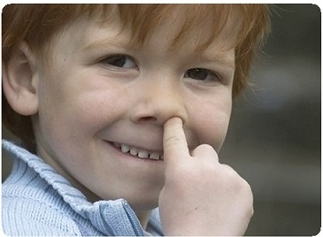 Вредные привычки детей дошкольного возраста - это набор определенных действий, которые малыш делает довольно часто и в основном неосознанно. Привычки бывают у детей различные и возникают благодаря разным действиям.
Возникновение детских привычек
Появляются привычки у маленьких деток еще когда он находится в утробе матери. Например, малыш посасывает пальчик еще в животике, а когда появляется на свет, эта привычка остается.
Привычки делятся на две категории, это вредные привычки и привычки, которые не наносят вреда. К таким привычкам можно отнести:
- ёрзанье на стуле
- ковыряние в носу
- сутулость у ребенка
- чрезмерная жестикуляция
Конечно, эти привычки до определенного момента не являются опасными или же могут привести к отрицательным последствиям, но подумайте сами, каково будет вашему ребенку, когда он вырастет и начнет работать.
Например: Ваш ребенок в будущем станет директором магазина и когда, будет идти совещание на работе, он начнет ковыряться в носу. Согласитесь, это не очень хорошо будет смотреться, поэтому от таких привычек лучше отказаться еще в раннем возрасте.
Вредные привычки у детей во многих случаях зависят от родительского воспитания.
Также существуют такие привычки у деток, которые не зависят от воспитания родителей: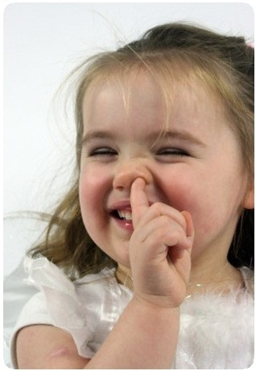
- посасывание губы или пальчика
- покусывание щек с внутренней стороны
- когда ребенок грызет ногти (онихофагия)
- привычка перебирать волосы
- онанизм (мастурбация)
- когда ребенок пытается выдергивать волосы на голове (трихолломания)
- когда ребенок теребит мочку ушка
- привычка раскачивать головой
Если ребенок прибегает к таким привычкам, то он пытается уменьшить свои отрицательные эмоции: неуверенность в себе, страх, неудовлетворенность, тревога, стыд.

Детские привычки, как бороться?

1) Первым делом вы должны набраться терпения. Сама собой эта привычка не пройдет. Вам нужно запастись временем и решить для себя, что малышу эта привычка не нужна.
2) Тратьте на ребенка достаточное количество времени, чтобы он не чувствовал себя одиноким.
3) Никогда не стыдите ребенка за его привычки.
4) Если вы раздражены, никогда не показывайте это ребенку.
5) Научите своего ребенка правильно выражать свои эмоции, особенно когда он злится и недоволен. Попробуйте направить его агрессию в другое русло. Научите ребенка правильно проявлять свои желания и потребности.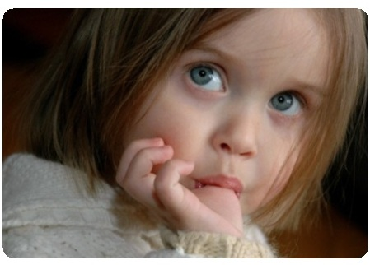
6) Никогда не угрожайте и не запугивайте своего ребенка. Этим вы можете только причинить больший вред своему ребенку, который может привести к психологическим последствиям.
7) Когда ребенок ложится спать, включайте ему спокойную музыку.
8) Постарайтесь дать ребенку много новых впечатлений.
9) Устраняя привычку, вам необходимо восполнить этот недостаток. Начните больше времени уделять малышу, играйте вместе с ним, читайте ему книжки, хвалите его.
Помните, на устранение вредной привычки у ребенка, вам понадобится много времени и сил. В основе разных привычек лежат определенные психологические проблемы. Важно, чтобы у вас в семье была гармония и царила мирная обстановка. Окружите ребенка заботой и теплотой. Постарайтесь правильно донести до ребенка, что вредные привычки, это плохо.
Ребенку нельзя замыкаться в себе. Отвлекайте ребенка различными играми, походами в зоопарк, в цирк, читайте ему и постарайтесь, чтобы ваш ребенок не чувствовать одиночества. Вредные привычки у детей дошкольного возраста - это всего лишь набор определенных действий, которые не должны нанести вреда ребенку.

